**TD n°3  :API Google Map**

**I-1 Objetifs**

Prendre en main les fonctions de base de l’API Google Map

Adresse pour les références de googlemap

<https://developers.google.com/maps/documentation/javascript/tutorial?hl=fr>

<http://sdz.tdct.org/sdz/google-maps-javascript-api-v3.html>

**I-2Afficher la carte d’une zone connaissant sa longitude et sa latitude**

A l’aide d’un éditeur de texte, copier/coller le programme ci-dessous

<!DOCTYPE html>

<html>

<head>

<meta name="viewport" content="initial-scale=1.0, user-scalable=no" />

<style type="text/css">

html { height: 100% }

body { height: 100%; margin: 0; padding: 0 }

#carteId{ height: 100% }

</style>

<script type="text/javascript"

src="https://maps.googleapis.com/maps/api/js?sensor=false">

</script>

<script type="text/javascript">

function initialize() {

var mapOptions = {

center: new google.maps.LatLng(-18.397, 45.644),

zoom: 6,

mapTypeId:google.maps.MapTypeId.SATELLITE

};

var carte = new google.maps.Map(document.getElementById("carteId"),

mapOptions);

}

google.maps.event.addDomListener(window, 'load', initialize);

</script>

</head>

<body>

<div id="carteId"/>

</body>

</html>

Commenter le plus possible ce programme (donner le rôle de chaque instruction relatif à googlemap)

Copier/coller ci-dessous le script commenté

←-----------------------------/----------------------------->

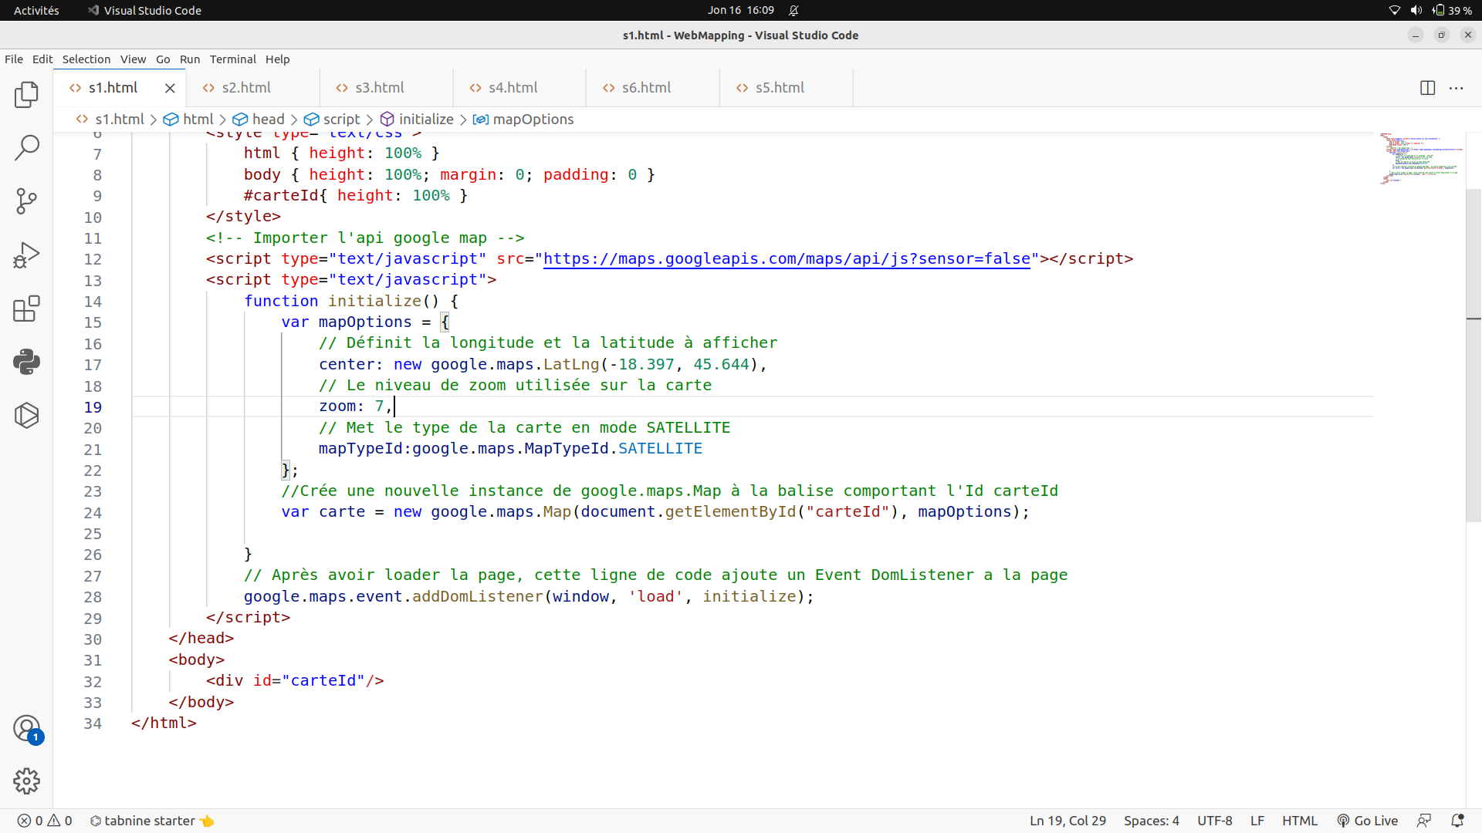

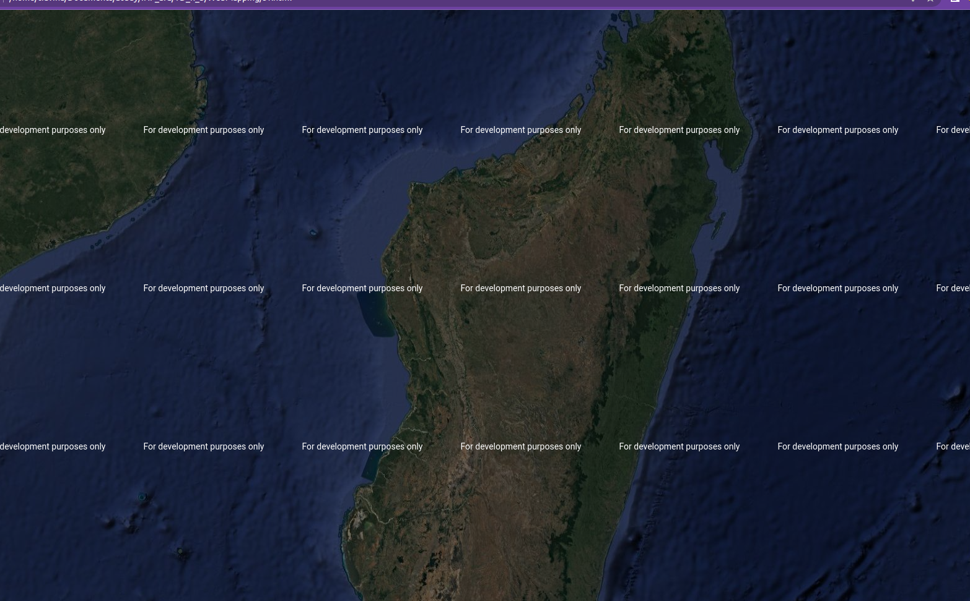

**I-3Dessiner un point**

A l’aide d’un éditeur de texte, copier/coller le programme ci-dessous

<!DOCTYPE html>

<html>

<head>

<meta name="viewport" content="initial-scale=1.0, user-scalable=no" />

<style type="text/css">

html { height: 100% }

body { height: 100%; margin: 0; padding: 0 }

#carteId{ height: 100% }

</style>

<script type="text/javascript"

src="https://maps.googleapis.com/maps/api/js?sensor=false">

</script>

<script type="text/javascript">

function initialize() {

var mapOptions = {

center: new google.maps.LatLng(-18.397, 45.644),

zoom: 6

};

var carte = new google.maps.Map(document.getElementById("carteId"),

mapOptions);

var location = new google.maps.LatLng(-18.397, 45.644);

var marker = new google.maps.Marker({

position: location,

draggable: true,

map: carte

});

}

google.maps.event.addDomListener(window, 'load', initialize);

</script>

</head>

<body>

<div id="carteId"/>

</body>

</html>

Commenter le plus possiblece programme (donner le rôle de chaque instruction relatif à googlemap)

Copier/coller ci-dessous le script commenté

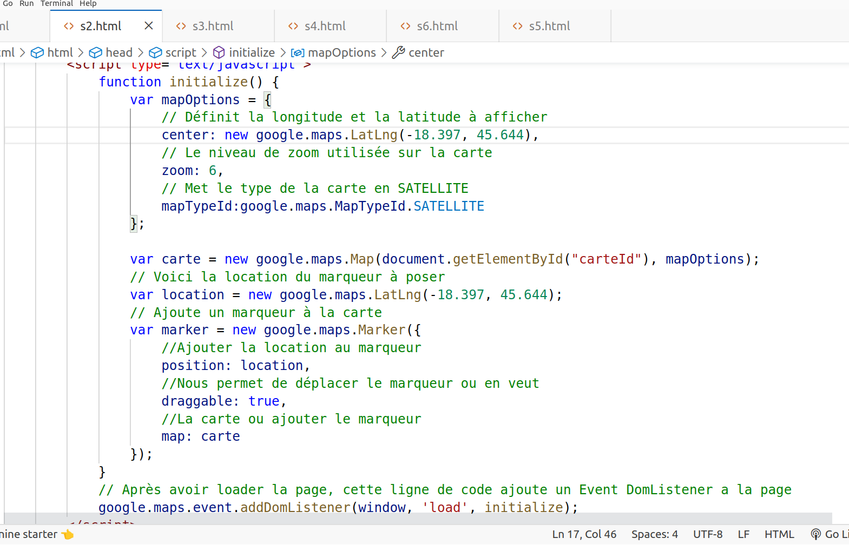

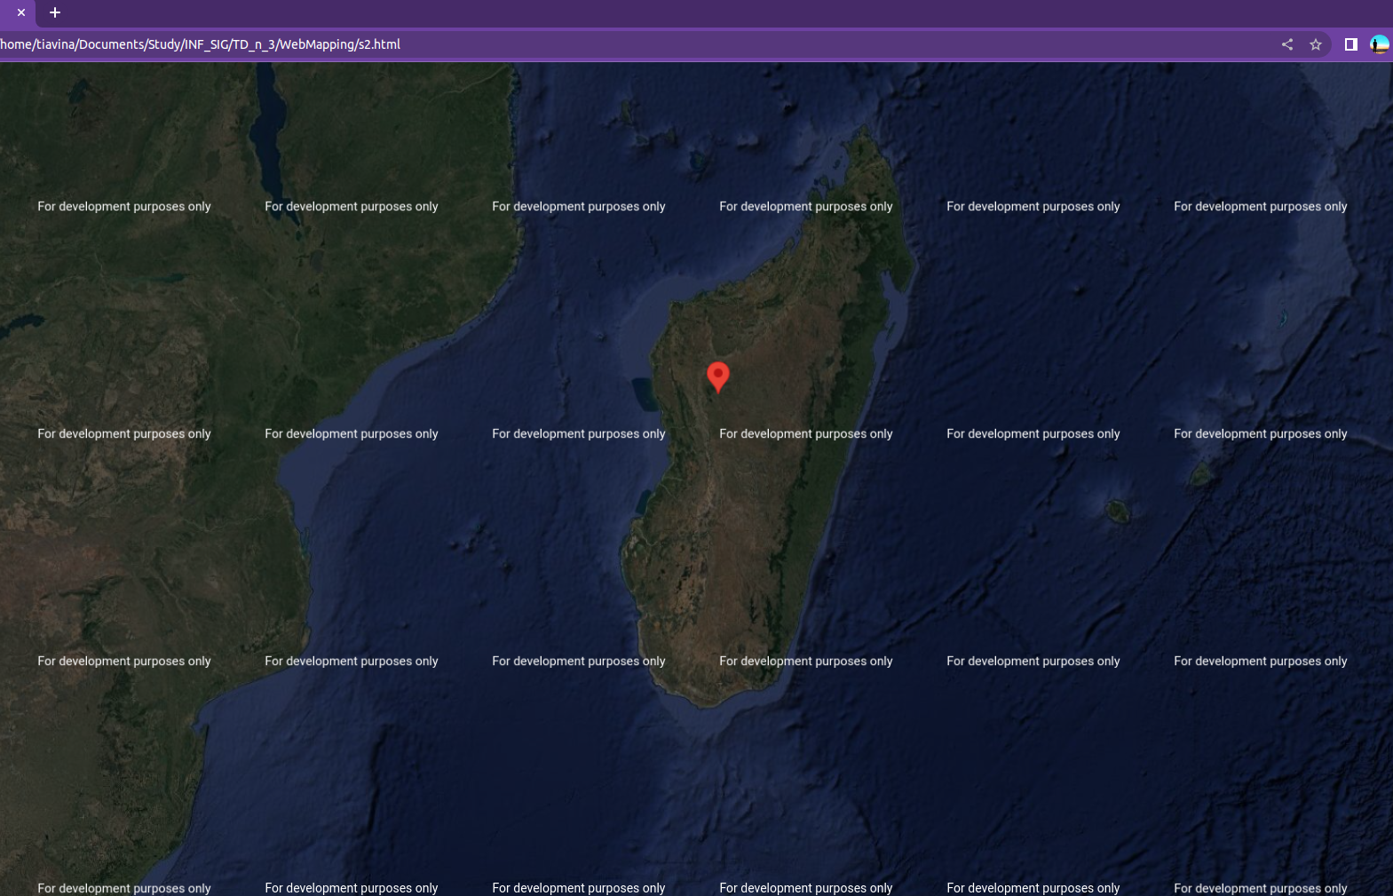

**I-4 Dessiner une ligne**

A l’aide d’un éditeur de texte, copier/coller le programme ci-dessous

<!DOCTYPE html>

<html>

<head>

<meta name="viewport" content="initial-scale=1.0, user-scalable=no" />

<style type="text/css">

html { height: 100% }

body { height: 100%; margin: 0; padding: 0 }

#carteId{ height: 100% }

</style>

<script type="text/javascript"

src="https://maps.googleapis.com/maps/api/js?sensor=false">

</script>

<script type="text/javascript">

function initialize() {

var mapOptions = {

center: new google.maps.LatLng(-18.397, 45.644),

zoom: 6

};

var carte = new google.maps.Map(document.getElementById("carteId"),

mapOptions);

var location = new google.maps.LatLng(-18.397, 45.644);

var marker = new google.maps.Marker({

position: location,

draggable: true,

map: carte

});

var ligne = [

new google.maps.LatLng(-18.397, 45.644),

new google.maps.LatLng(-17.780, 48.222),

new google.maps.LatLng(-17.580, 48.322),

];

var traceLigne = new google.maps.Polyline({

path: ligne,//chemin du tracé

strokeColor: "#FF0000",//couleur du tracé

strokeOpacity: 1.0,//opacité du tracé

strokeWeight: 2//grosseur du tracé

});

traceLigne.setMap(carte);

}

google.maps.event.addDomListener(window, 'load', initialize);

</script>

</head>

<body>

<div id="carteId"/>

</body>

</html>

Commenter le plus possible ce programme (donner le rôle de chaque instruction relatif à googlemap)

Copier/coller ci-dessous le script commenté

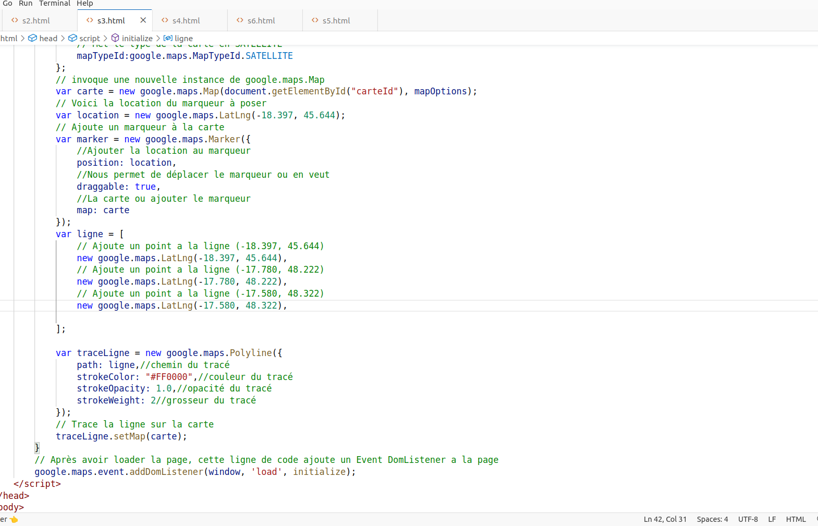

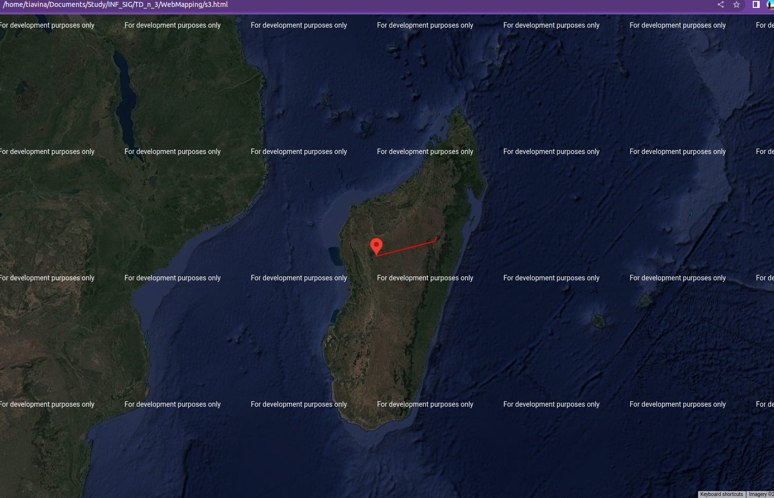

**I-5 Exercices**

**N° 1**

1. Créer un script qui ouvre google map et affiche directement ITU on donne longitude -18,986021, latitude 47,532735 de ITU

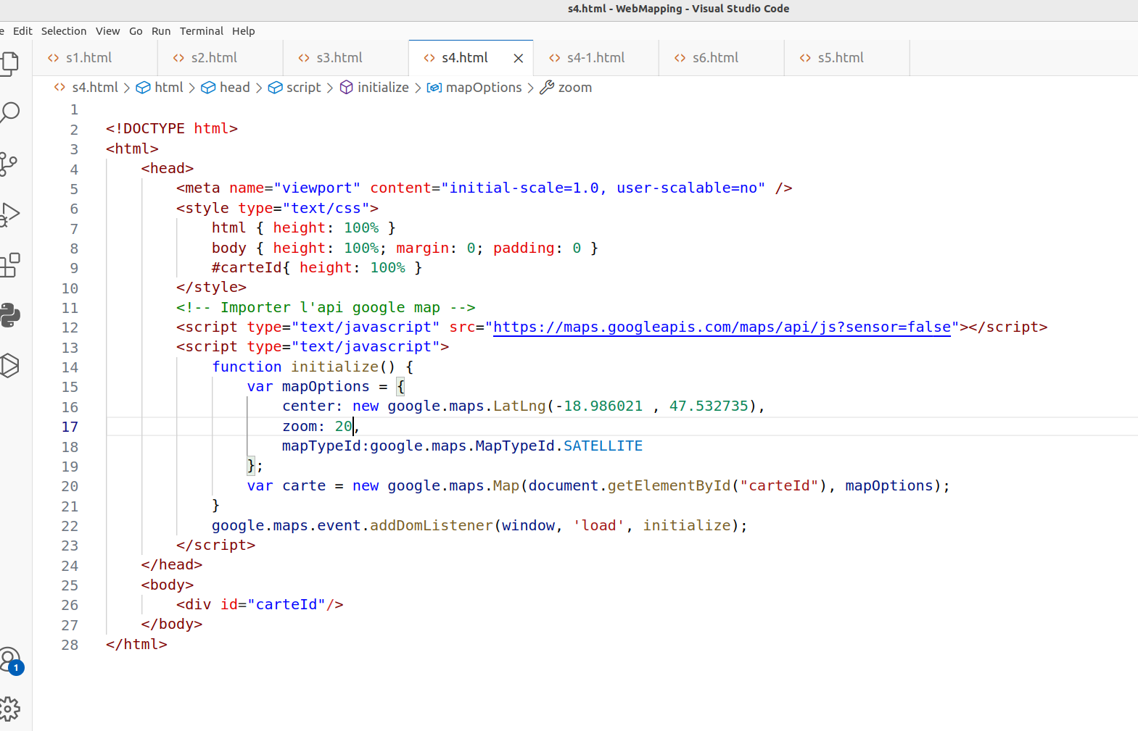

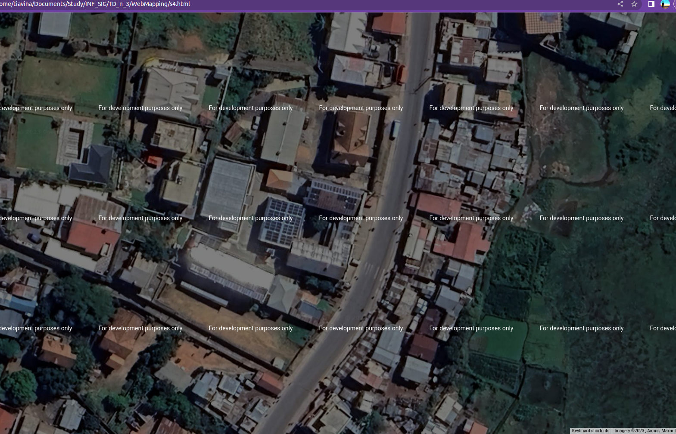

1. Avec ce même script, dessiner un point sur ITU on donne longitude -18,986021, latitude 47,532735 de ITU

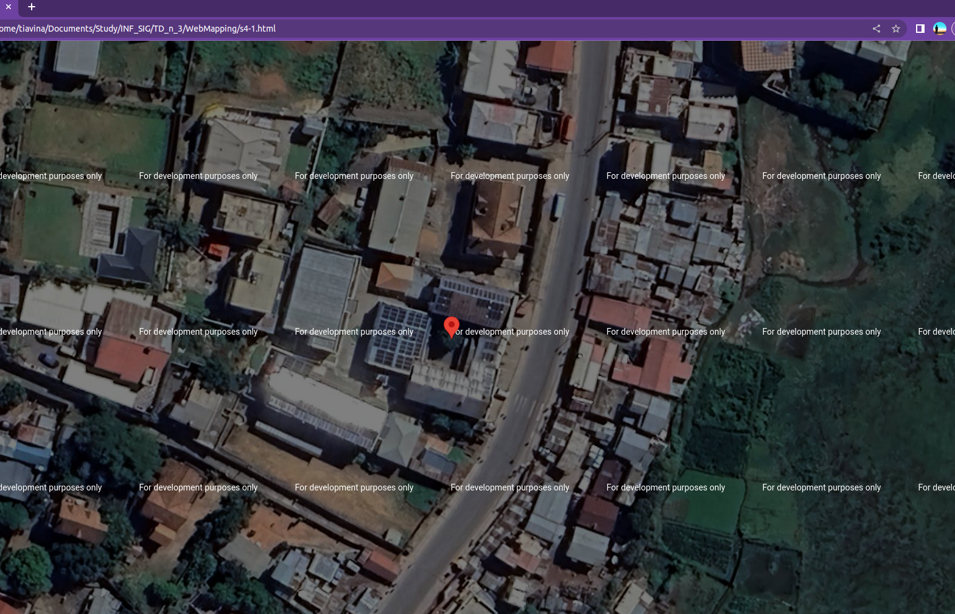

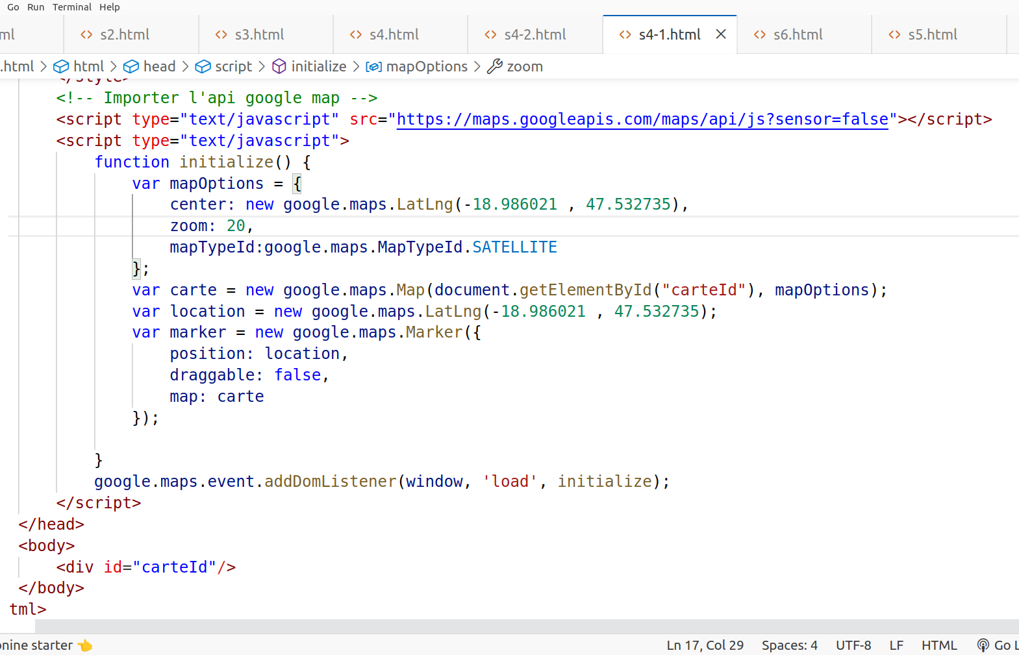

1. Dessiner une ligne de ITU au centre de la RN7 -18,986092 , 47,532949

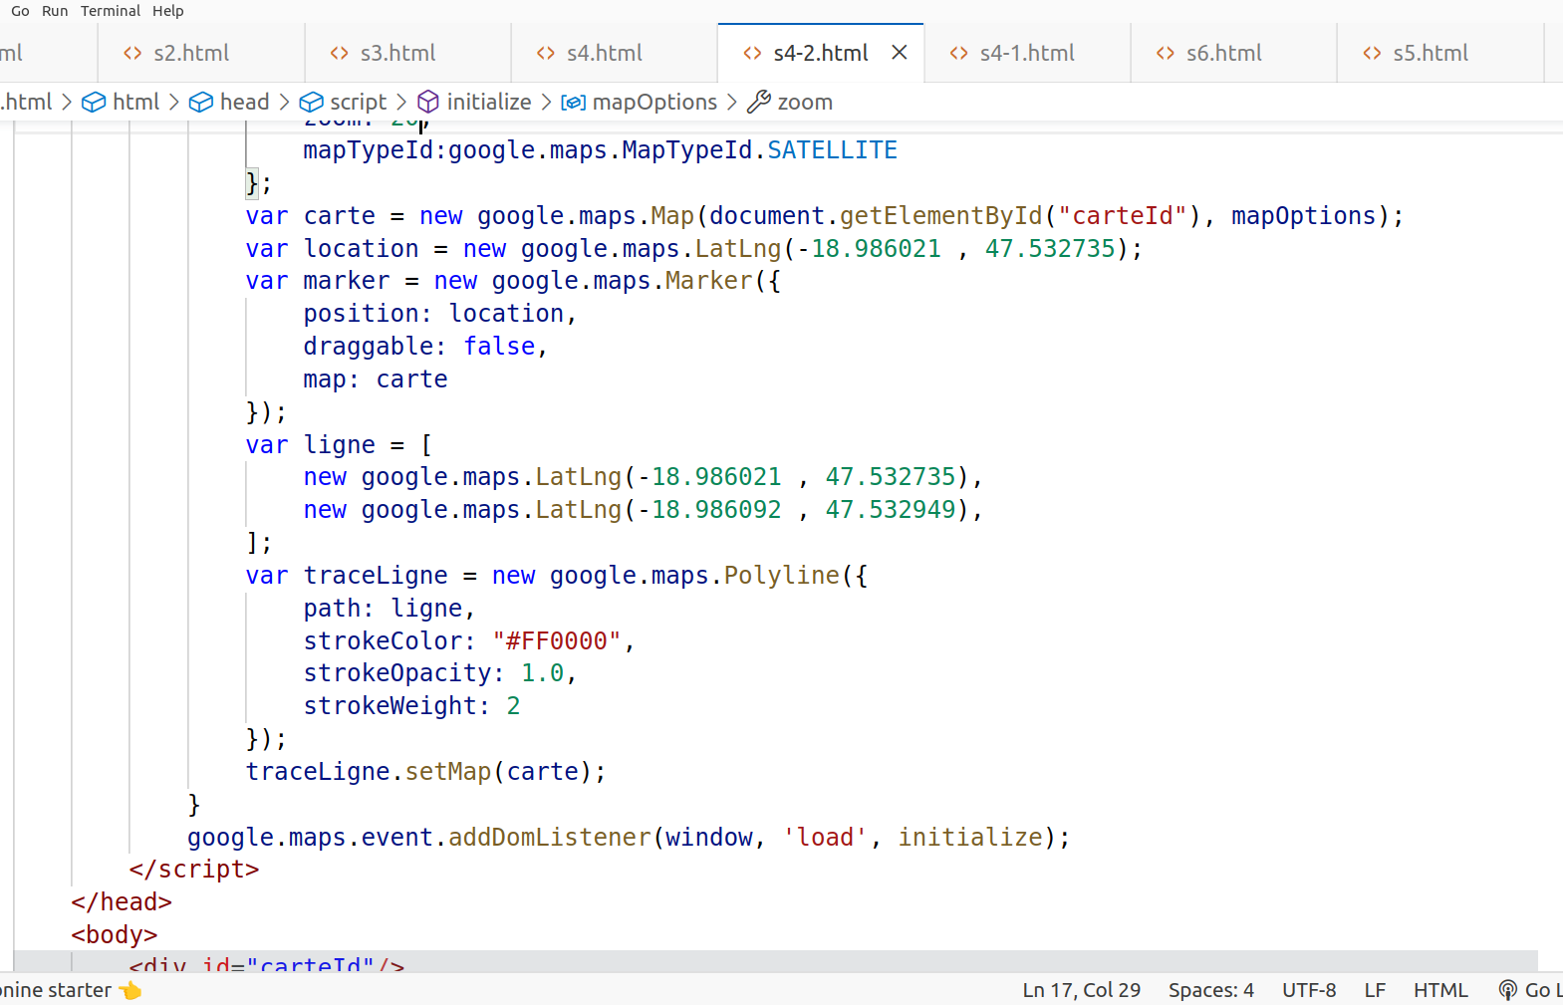

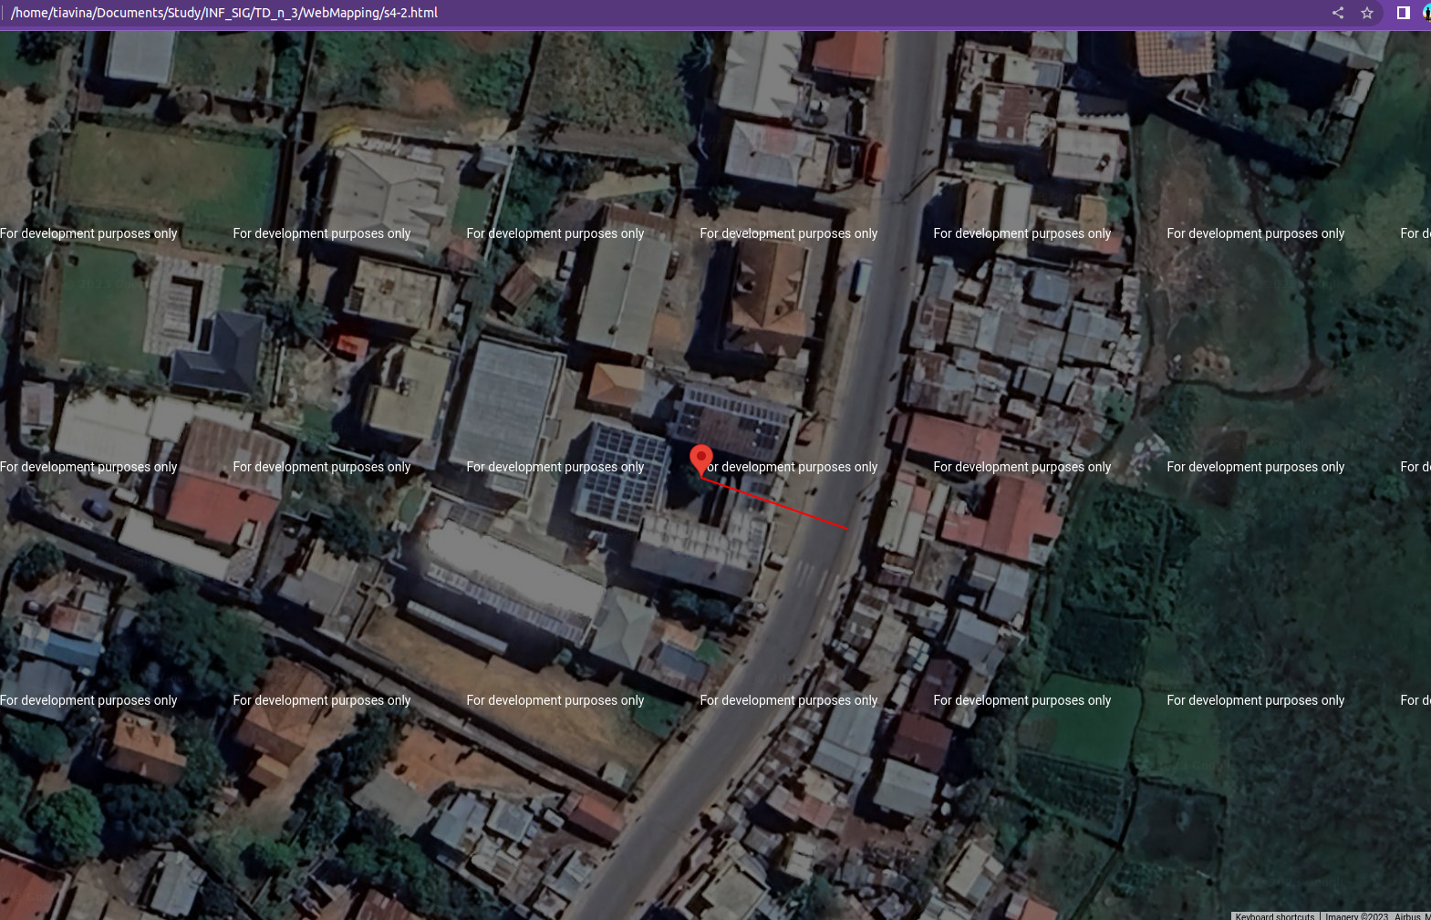

**N° 2**

1. Réaliser un programme (script) permettant d’obtenir les coordonnées d’un endroit sur lequel on a cliqué , et stocké ces points dans un tableau multidimensionnel. Choisir 5 points

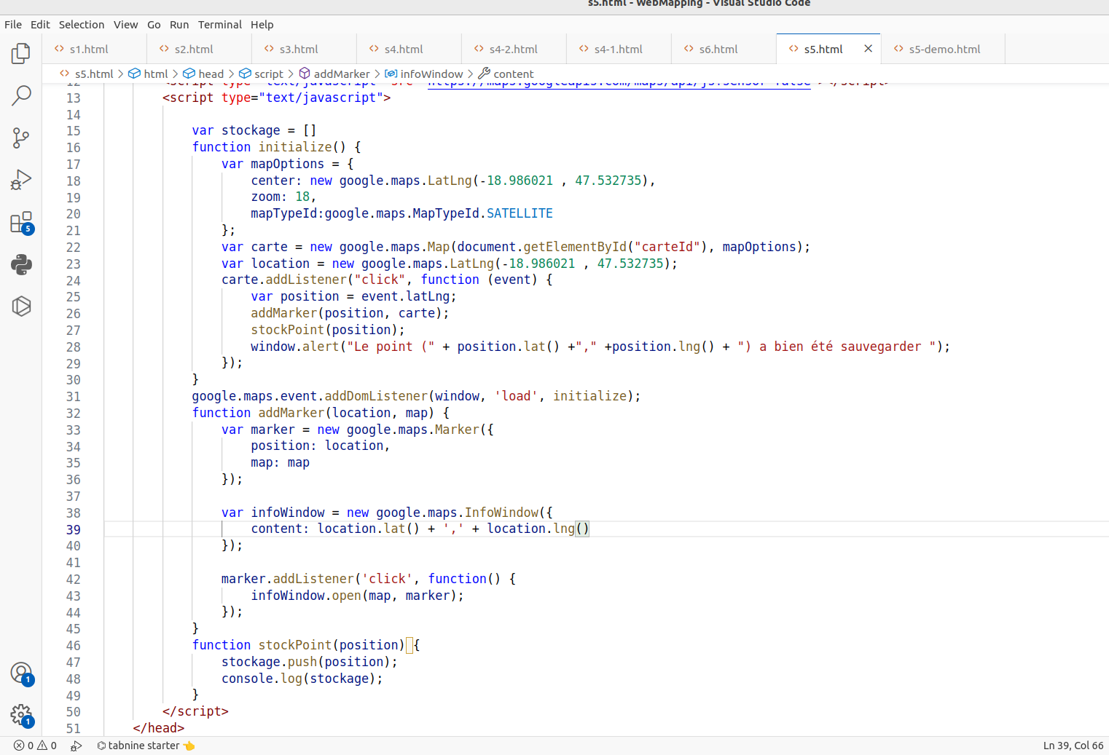

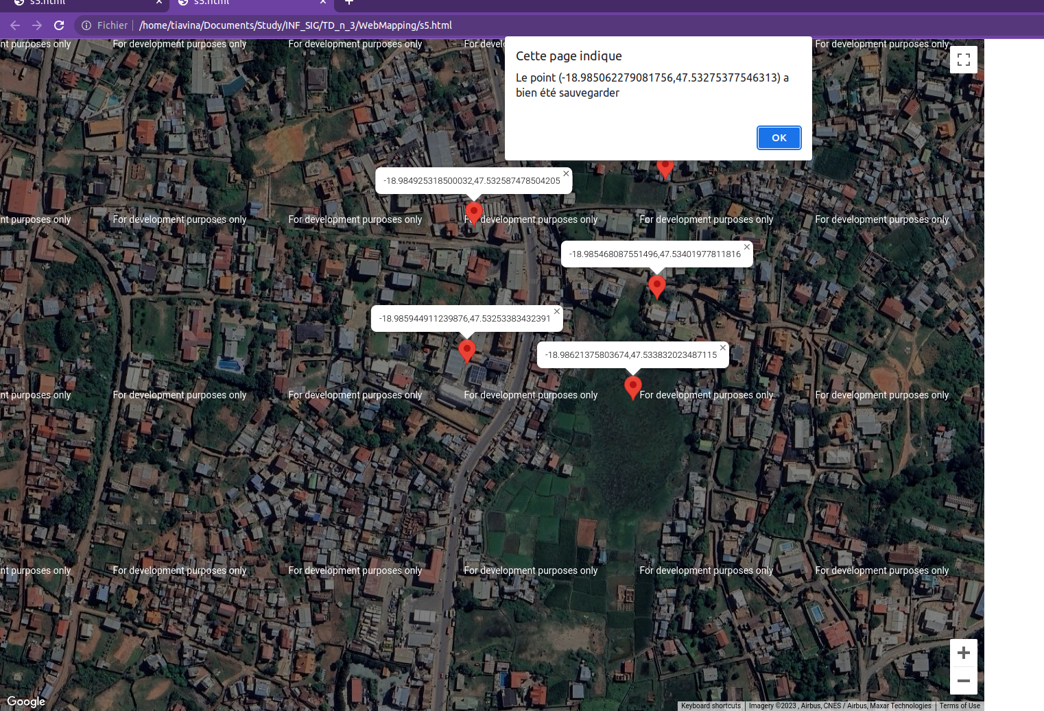

1. Dessiner les lignes reliant ces points à partir du tableau multidimensionnel.

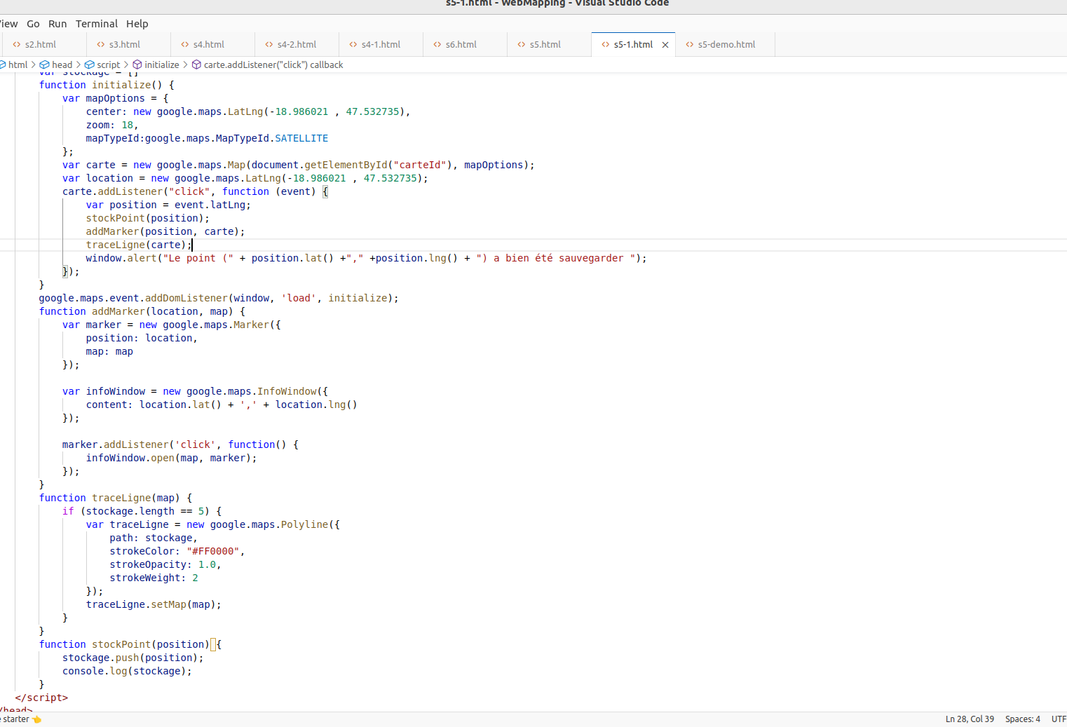

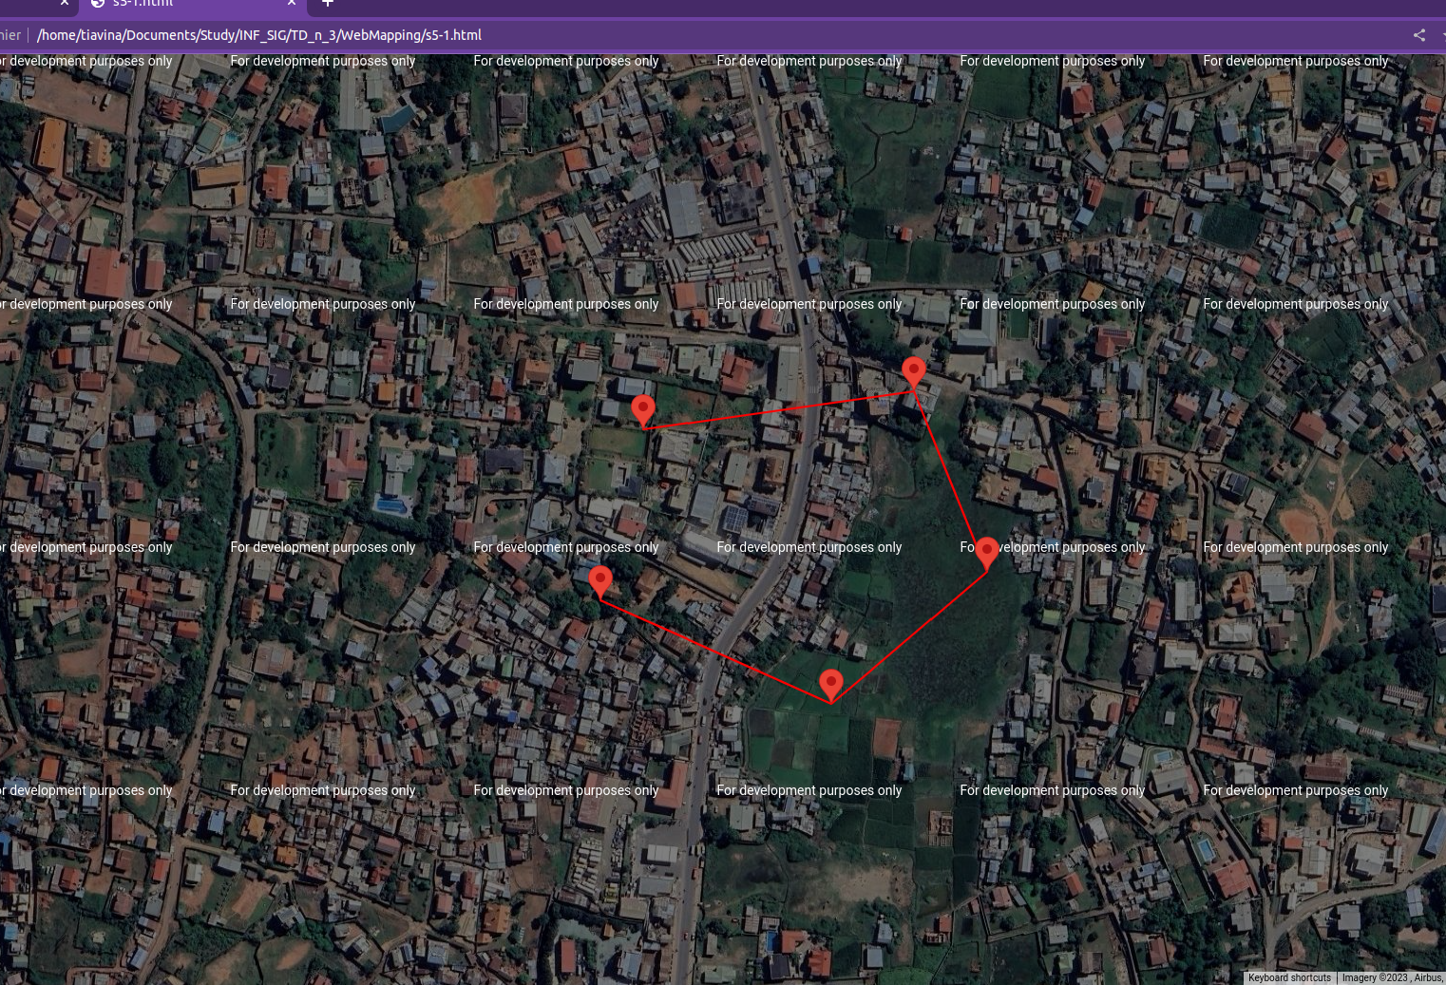

1. Dessiner sur googleMap le parcours du taxibe 137 et mettre un marqueur (point) sur chaque arrêt avec l’information nom de l’arrêt

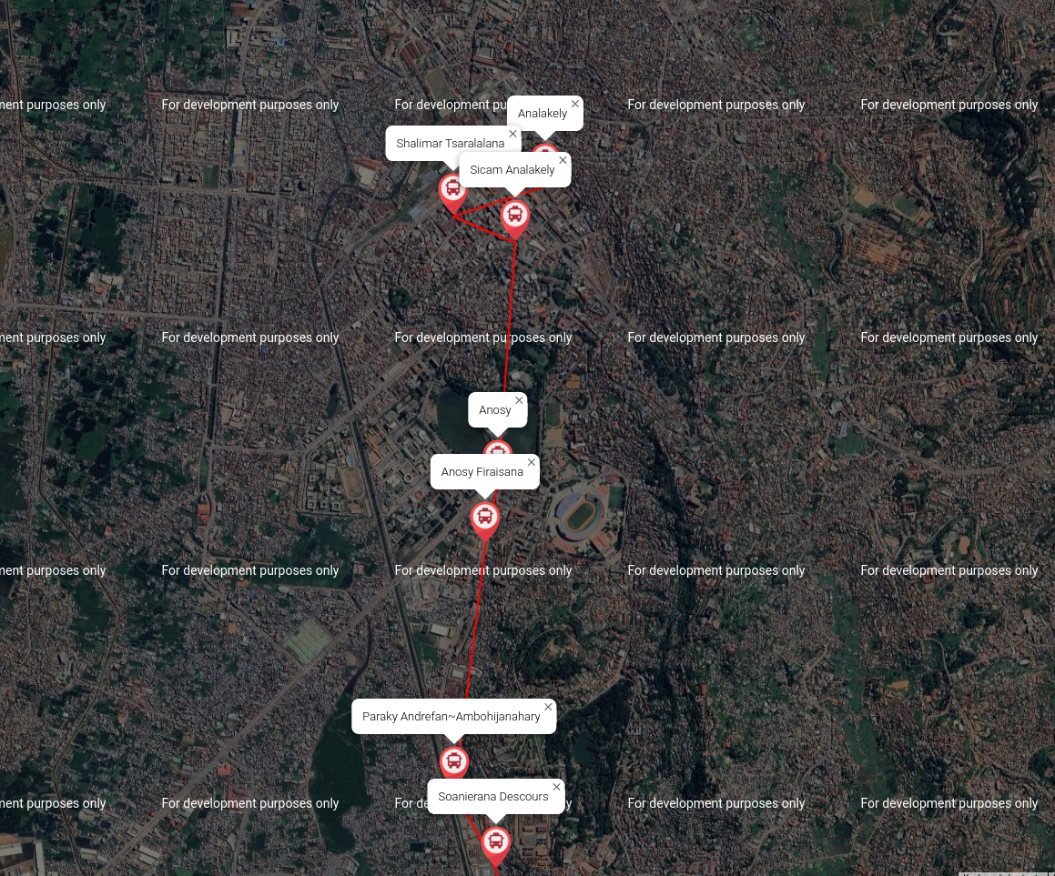

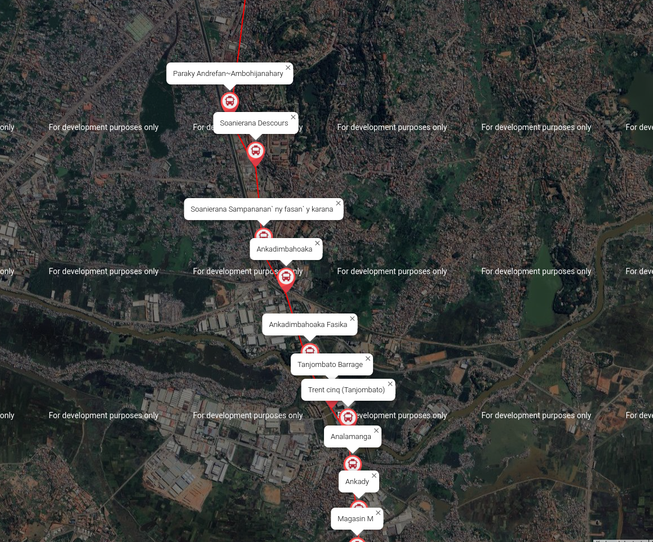

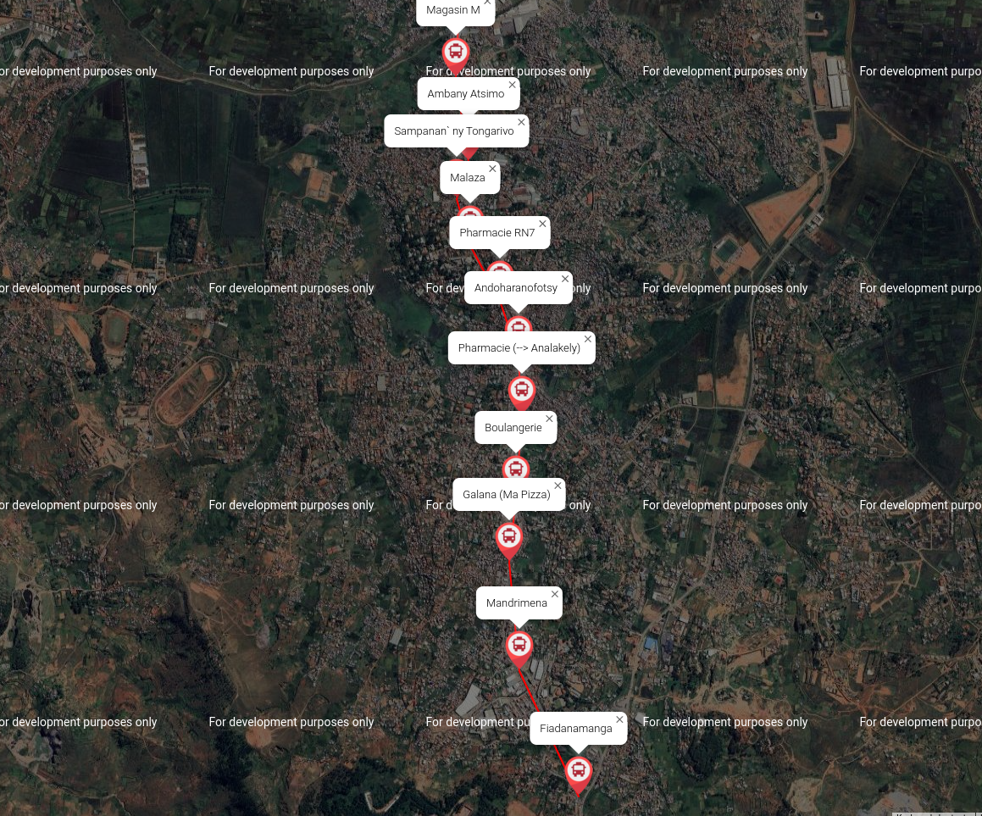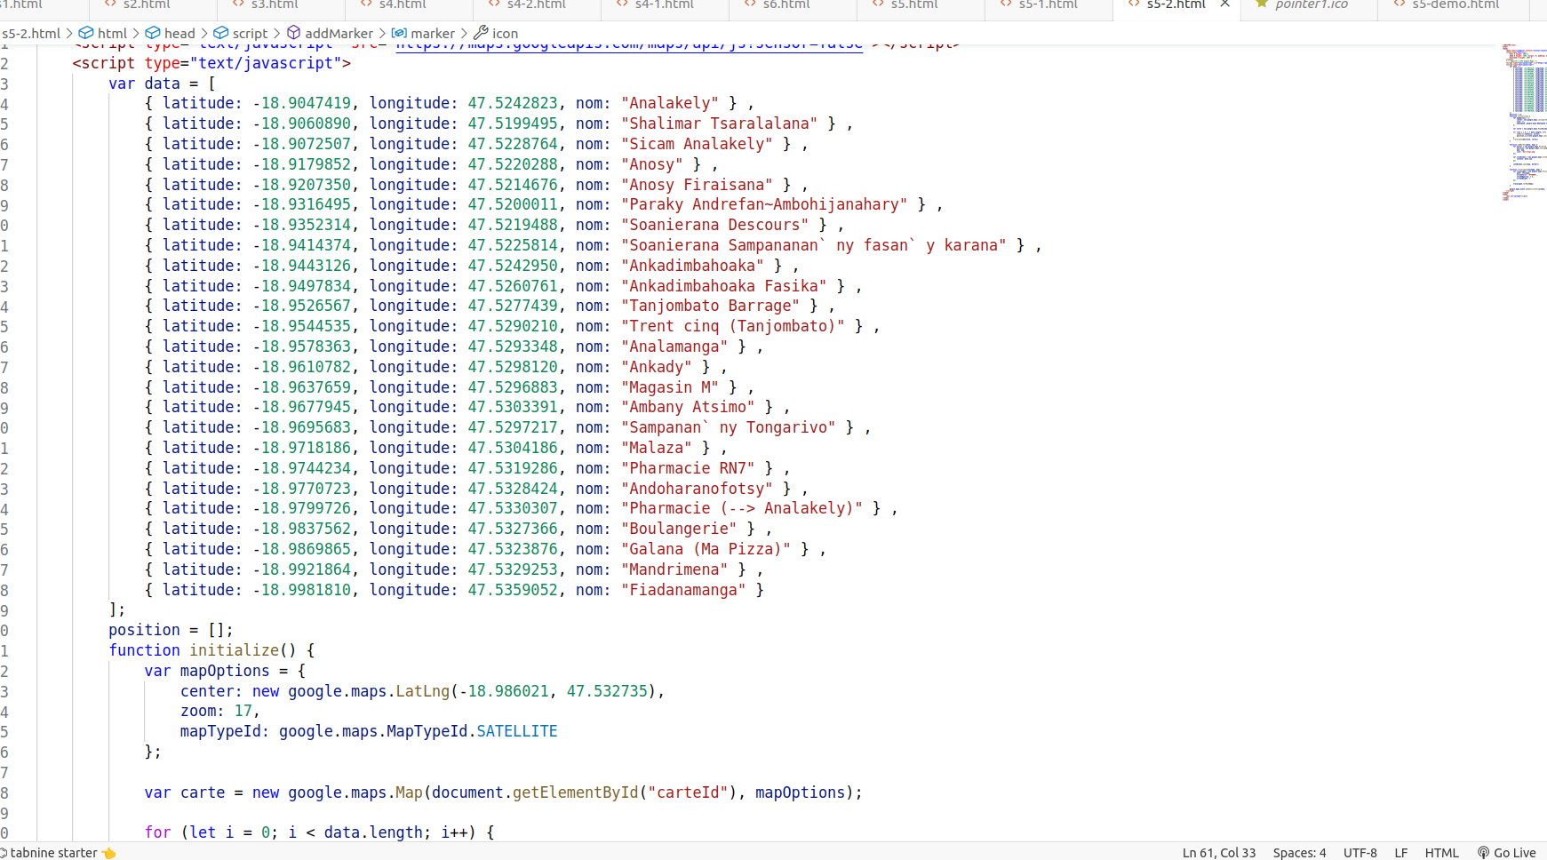

**N° 3**

1. 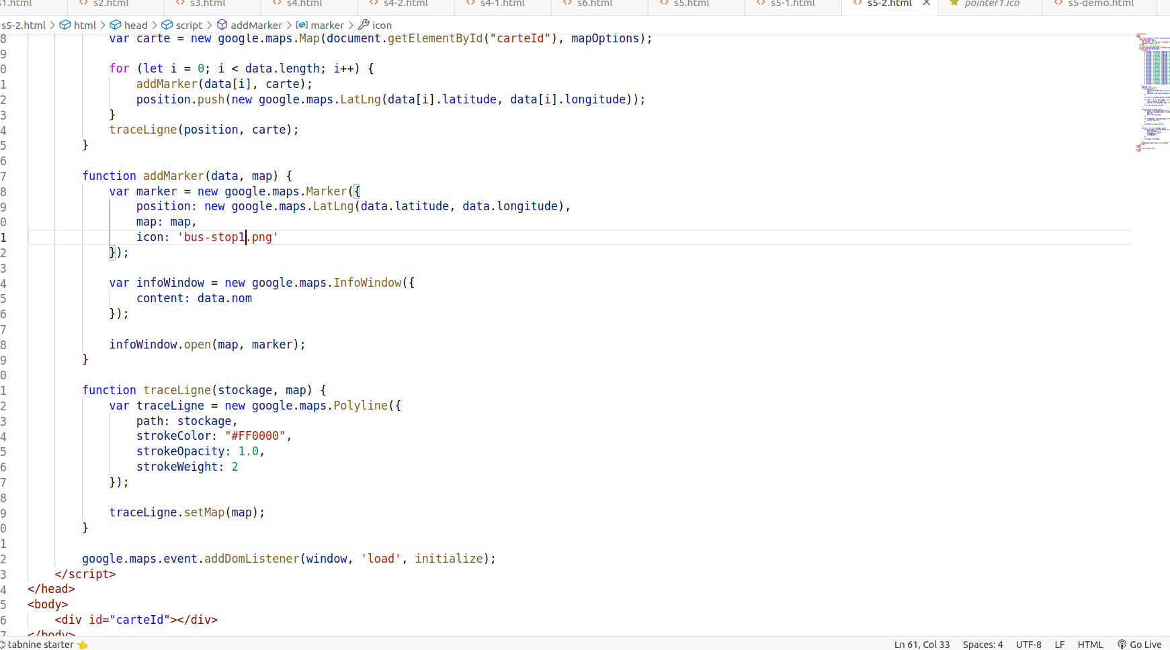Réaliser une application Web (php/postgresql) permettant de stocker dans une base de données postgresql les coordonnées d’un endroit (point) qu’on a cliqué sur une carte googleMap.
2. Et dessinant des lignes reliant ces points